郑州市电子信息工程学校
开展健康教育专题讲座
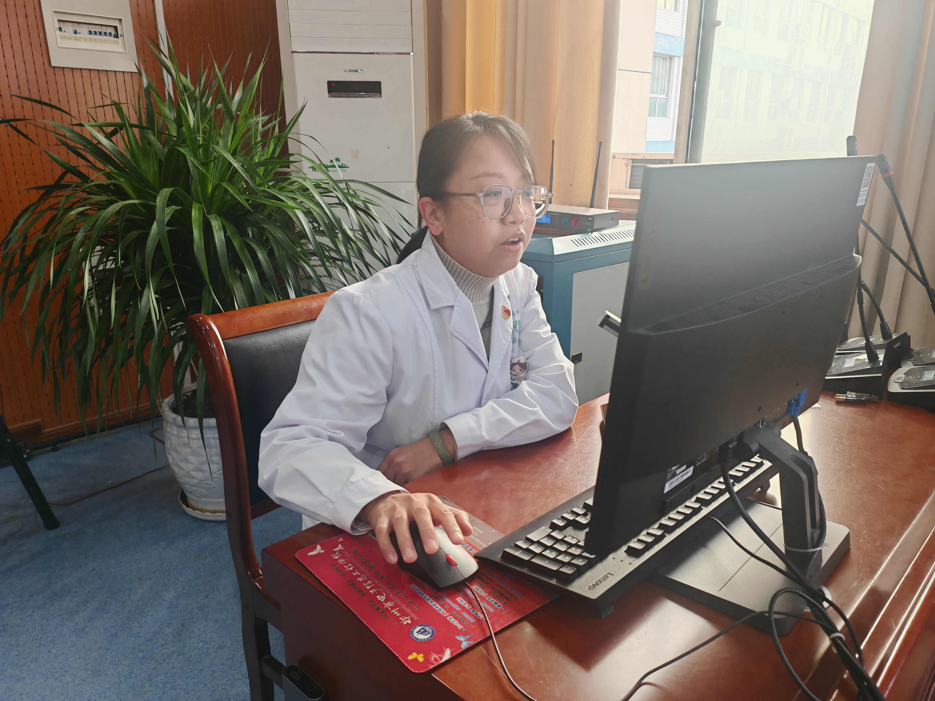
社区陈医生为全校学生开展健康讲座

陈医生介绍社区医院概况
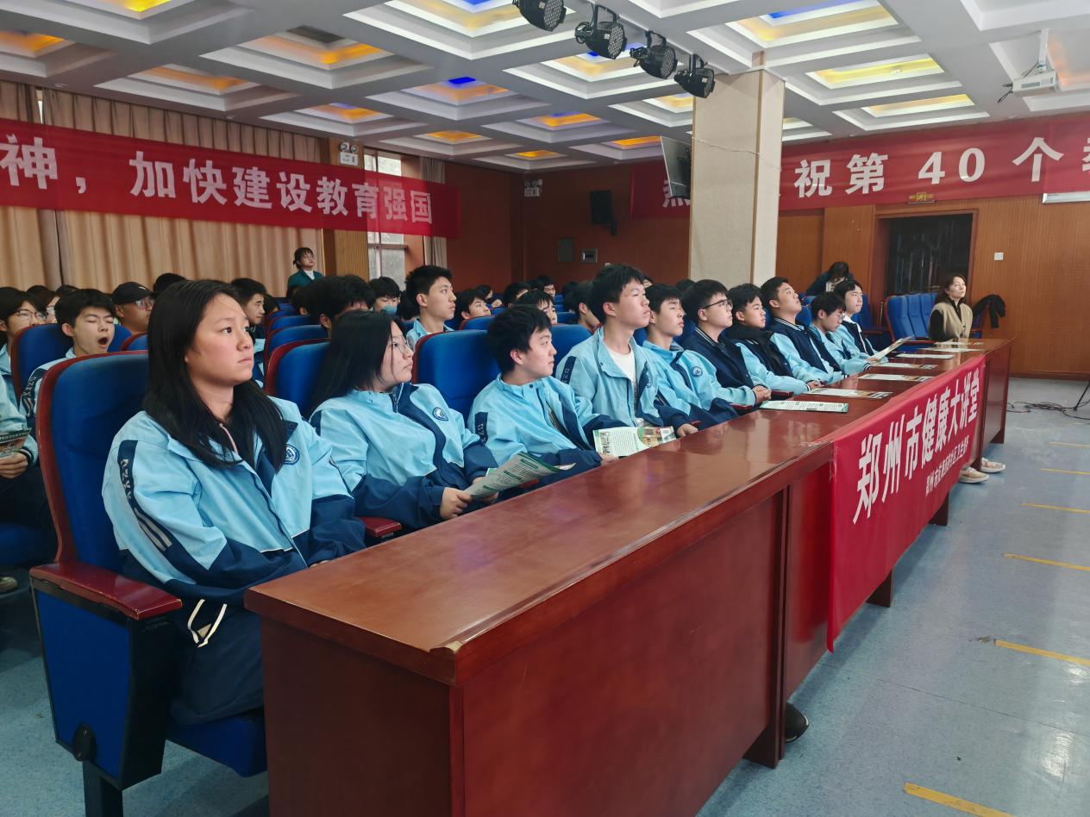
会场学生认真听讲
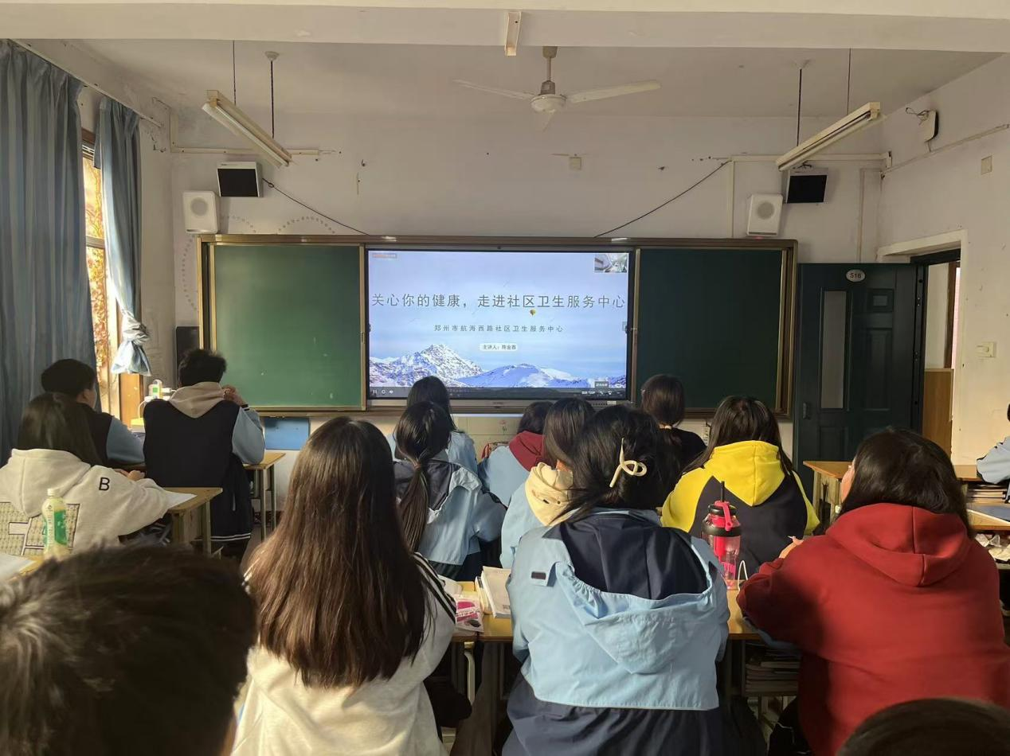
其余各班级通过钉钉观看讲座
为进一步加强学生的健康管理，提升广大师生的秋季传染病防治意识，保障校园卫生安全，11月6日，我校邀请到陇海西路社区卫生服务中心的专家团队开展了一场主题为“秋季传染病防治安全讲座”的活动。本次讲座不仅帮助同学们了解了秋季传染病的预防知识，还详细介绍了学校医保政策及医院的相关服务内容。
在讲座开始时，陇海西路社区卫生服务中心的陈医生首先为同学们介绍了医院概况。陈医生详细讲解了医院的基本服务功能，强调了其在社区医疗服务中的重要作用，并向师生们介绍了医院的各类医疗资源和设施。通过这一部分的内容，同学们对社区医院的诊疗服务有了更全面的了解，也增加了对其日常健康管理的信任感。
随后，学校医保政策的介绍环节为同学们带来了许多实用的信息。陈医生向同学们解读了医保政策的具体内容，特别是如何利用医保卡进行就医、报销流程以及各项医保待遇。通过这一环节，同学们不仅清楚了医保的具体使用方式，也了解了医保在校园健康管理中的重要作用，为日后的就医和健康保障提供了便利。
在讲座的最后，医院专家为全体师生详细讲解了秋季常见传染病的预防知识，包括流感、手足口病、水痘等常见病症的传播途径、症状表现及防治措施。陈医生提醒大家，秋季天气变化较大，传染病的高发期，做好个人防护尤为重要。讲座中，专家强调了勤洗手、佩戴口罩、保持室内通风等健康习惯的养成，并且介绍了如何通过疫苗接种等方式增强免疫力，减少患病的风险。
此次讲座使同学们充分认识到秋季传染病防治的必要性，提高了同学们的健康意识。不仅为学生们提供了丰富的健康知识，也增强了学校与医院的合作，进一步巩固了校园健康管理体系。

